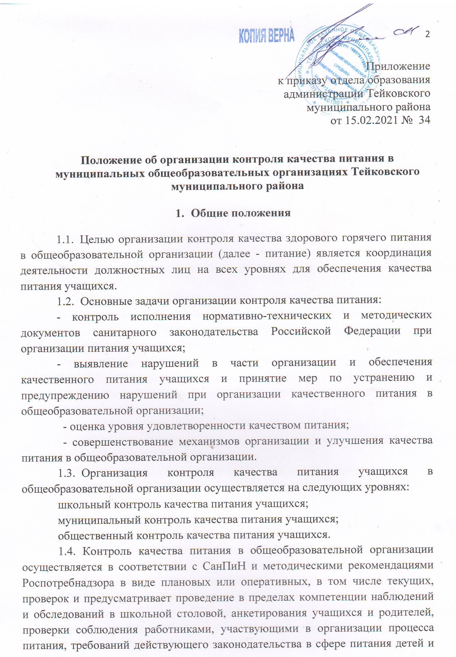

и локальных актов общеобразовательной организации.
1.5. Для организации контроля качества питания в общеобразовательных организациях на школьном, муниципальном уровнях назначаются ответственные должностные лица.
1.6. К мероприятиям по контролю качества питания учащихся в общеобразовательных организациях рекомендуется привлекать классных руководителей, школьных уполномоченных по правам детей, представителей родительской общественности. В целях объективной оценки качества школьного питания (при соблюдении эпидемиологических правил в период режима повышенной готовности) целесообразно проводить по отельному графику «час открытых дверей» в школьной столовой («час свободного посещения») для родителей, в рамках которого предоставлять возможность родителям попробовать школьный завтрак (обед).
1.7. Для организации обратной связи с родителями учащихся необходимо организовать работу телефонной «горячей линии» по вопросам качества питания учащихся на школьном и муниципальном уровне.
1.8. Сведения об организации питания учащихся в общеобразовательной организации, в том числе о составе бракеражной комиссии, общественной комиссии, ежедневном меню, графике работы школьной столовой, «часах свободного посещения», телефонах «горячих линий», ответственных должностных лицах, а также материалы по культуре питания необходимо размещать на информационных стендах и сайтах образовательных организаций.
1.9. Результатом контроля качества питания в общеобразовательной организации является анализ деятельности школьной столовой и принятие управленческих решений по совершенствованию организации и улучшению качества питания в общеобразовательной организации.
1.10. Вопросы организации питания учащихся в общеобразовательной организации регламентируются локальными актами учреждения.

2. Организационные формы контроля качества питания
2.1. Школьный контроль качества питания включает:
- ежедневную работу бракеражной комиссии;
- изучение документации: графики питания, бракеражные журналы, технологические карты, ежедневные меню и 10-дневные меню, согласованные с органами Роспотребнадзора;
- обследование пищеблока (кухни);
- наблюдение за организацией производственного процесса и процесса питания школьников;
- ежедневное взаимодействие руководителя образовательной организации с персоналом школьной столовой и организатором питания (при наличии);
- организацию работы с заявителями по вопросам качества питания.
2.2. Муниципальный контроль качества питания включает:
- изучение документации в части организации питания учащихся в общеобразовательных организациях;
- организацию ежедневных выборочных проверок школьных столовых в подведомственных общеобразовательных организациях;
- участие в плановых и внеплановых проверках школьных столовых, организованных органами Роспотребнадзора, органами исполнительной власти, родителями учащихся, общественными организациями;
- контроль исполнения предписаний органов Роспотребнадзора в отношении работы школьных столовых в подведомственных общеобразовательных организациях;
- регулярное взаимодействие с персоналом школьных столовых, организаторами питания (при наличии), учащимися и родителями;
- мониторинг охвата учащихся горячим питанием;
- мониторинг наличия на сайтах общеобразовательных организаций необходимой информации по организации горячего питания;
- мониторинг оценки удовлетворенности учащихся и родителей качеством питания;
- мониторинг системы мероприятий по формированию у учащихся культуры питания;
- мониторинг уровня подготовки и повышения квалификации кадров, участвующих в организации питания в образовательных организациях (заведующий производством, повар);
- мониторинг результатов родительского контроля, формирование предложений для принятия решений по улучшению питания в общеобразовательной организации;
- организацию работы с заявителями по вопросам качества питания.
  - Общественный контроль качества питания включает:
- организацию проверок по контролю качества питания учащихся в общеобразовательных организациях, инициированных как самими образовательными организациями с участием родительской общественности, так и общественными организациями;
- участие во внеплановых проверках органов Роспотребнадзора, проверках, инициированных общественными организациями (общественных акциях) по контролю качества питания учащихся в общеобразовательных организациях;
- анкетирование учащихся и родителей по вопросам организации качества питания учащихся в общеобразовательных организациях (примеры анкет в приложении 1);
- формирование предложений по совершенствованию работы по предоставлению качественного горячего питания.

- Содержание контроля качества питания

Содержание контроля качества питания учащихся в общеобразовательных организациях в соответствии с полномочиями, закрепленными федеральным законодательством, и определенными п.2.1, 2.2. настоящего положения включает:
- контроль режима и рациона питания в общеобразовательнойорганизации;
- контроль выполнения нормативов по питанию, соответствия готовых блюд по калорийности, содержанию белков, жиров и углеводов;
- контроль качества продовольственного сырья, сроков годности и условий хранения продуктов;
- контроль технологии приготовления пищи;
- контроль поточности технологических процессов;
- контроль соответствия ежедневного меню (меню-раскладки) утвержденному меню по набору блюд, требованиям СанПиН по составу и выходу блюд, соответствия объемов порций и суммарной массы блюд меню;
- контроль за отсутствием в меню запрещенных к реализации в общеобразовательных организациях продуктов;
- контроль условий хранения пищевых продуктов на пищеблоке (соответствие условий хранения, указанных на маркировке продукта);
- контроль суточных проб, вкусовых качеств предлагаемых блюд;
- контроль температуры блюд на линии раздачи и на столе у учащихся;
- контроль санитарно-технического состояния пищеблока (кухни) общеобразовательнойорганизации;
- контроль правил обработки столовой и кухонной посуды, оценка состояния посуды;
- контроль состояния здоровья, соблюдения правил личной гигиены персонала, гигиенических знаний и навыков персонала пищеблока общеобразовательнойорганизации;
- контроль приема пищи учащимися общеобразовательной организации;
- контроль выполнения муниципальных контрактов на поставку продуктов питания;
- контроль документации по вопросам санитарии, гигиены, технологии производства, результатам бракеража, ежедневных медицинских осмотров работников пищеблока (кухни) общеобразовательной организации;
- контроль соблюдения культуры обслуживания обучающихся.

- Результаты контроля качества питания

По результатам текущего контроля качества питания на школьном, муниципальном уровне еженедельно предоставляется обобщенная информация (приложение2, 3) в администрацию Тейковского муниципального района для принятия соответствующих решений.
По результатам планового контроля качества питания на школьном и муниципальном уровне издаются соответствующие приказы (распоряжения), утверждающие планы, сроки и ответственные лица за устранение нарушений, указываются сроки проведения повторного контроля (при необходимости); решения о поощрении и взыскании работников по результатам контроля (при необходимости).
По результатам планового контроля качества питания отделом образования совместно с Территориальным отделом Управления Роспотребнадзора формируются ежемесячные отчеты в Департамент образования Ивановской области.

Приложение 1
кПоложению
об организации контроля качества питания
в муниципальных общеобразовательных
организациях Тейковского
муниципального района

Анкета для обучающихся
«Школьное питание глазами детей»
Уважаемый школьник!

В рамках мониторинга «Качественное питание» проводится независимое анонимное анкетирование обучающихся общеобразовательных организаций по вопросам школьного питания.
Просим тебя принять участие в анонимном анкетировании. Спасибо!

1 | В каком классе ты учишься?
 | 1- 4 класс 5 - 7 класс 8 - 11 класс
2 | Как часто ты питаешься в школе – завтракаешь?
 | ежедневно 2 - 3 раза в неделю очень редко
3 | Как часто ты питаешься в школе – обедаешь?
 | ежедневно 2 - 3 раза в неделю очень редко
не обедаю в школьной столовой
почему? (напиши) _________________________________________________

4 | Если ты не питаешься в школьной столовой (не завтракаешь и не обедаешь), то где ты питаешься?
 | в буфете школьной столовой
 | в классе (беру с собой из дома)
 | по дороге в школу или домой
 | не ем все то время, пока нахожусь в школе
 | свой вариант ответа________________________________________________
5 | Завтракаешь ли ты дома перед выходом в школу?
 | да, всегда
 | да, иногда
 | не завтракаю дома
 | свой вариант ответа___________________________________________________
6 | Ты берешь с собой в школу еду? Что именно?
 | да, беру всегда (напиши что) ___________________________________________
 | да, иногда (напиши что) _______________________________________________
 | ничего не беру
 | свой вариант ответа ___________________________________________________
7 | Если ты не питаешься в школе, то почему?
 | мне не нравится еда в школе, потому что она невкусная
 | мне не нравится еда в школе, потому что она холодная
 | я не успеваю поесть, так как времени на перемене не хватает
свой вариант ответа
(напиши, пожалуйста, причину)_________________________________________

8 | Ты покупаешь что-нибудь в школьном буфете? Если покупаешь, то как часто?
 | не покупаю
 | покупаю ежедневно
 | покупаю иногда, 2 - 3 раза в неделю
 | свой вариант ответа ___________________________________________________
9 | Что чаще всего покупаешь в школьном буфете?
 | булочки пиццу пирожки шоколад конфеты
 | печенье чипсы газированную воду
свой вариант ответа ___________________________________________________
ничего не покупаю в школьном буфете
10 | Что бы ты хотел(а) изменить в школьном питании?
 | чтобы пищу подавали горячей
 | чтобы давали фрукты
 | чтобы раздача пищи была в перчатках
чтобы порции были больше
чтобы меню было более разнообразным (какими блюдами дополнить?)
напиши ________________________________________________________________
чтобы изменили … (напиши, пожалуйста, свои предложения) _______________
_______________________________________________________________________
ничего, все устраивает

Приложение 2
К Положению
об организации контроля качества питания
в муниципальных общеобразовательных
организациях Тейковского муниципального района

Форма отчета
о ситуации по организации качественного горячего питания в общеобразовательных организациях ___________________________________________________________________________
(наименование муниципального образования)
за период _________________2021 года

Таблица 1
I. Проверки надзорных органов

Общее количество школ | Количество проверенных школ | Количество проверок, проведенных с применением |  | Школы, в которых выявлены нарушения |  | Виды выявленных нарушений в школах |  |  |  |  |  |  | Количество вынесенных постановлений о назначении административного наказания | Принятые меры по устранению нарушений
 |  | лабораторных методов исследования | иных | Наименование  школы и организатора питания | Количество предписаний | качества и безопасности пищевого сырья, пищевых продуктов, полуфабрикатов | технологии приготовления блюд | режимных вопросов работы пищеблока | фактов замены продуктов на менее биологически ценные и низкосортные (с расшифровкой всех фактов в пояснительной записке) | исключения в фактическом меню отдельных продуктов и блюд (с расшифровкой всех фактов в пояснительной записке) | полноты прохождения персоналом медицинских осмотров | Иные
Таблица 2
II.Муниципальный, общественный и родительский контроль
за период _________________2021 года

Общее количество школ | Количество школ, в которых осуществлен контроль |  |  | Школы, в которых выявлены нарушения |  | Выявленные нарушения по результатам контроля |  |  |  |  |  |  |  |  | Принятые меры к устранению нарушений | Число поступивших обращений по организации горячего питания
 | муниципальный | общественный | родительский | Наименование  школы и организатора питания | Наименование  организатора питания | не представлено меню на официальном сайте школы | Отсутствие сопроводительных документов, подтверждающих происхождение, качество и безопасность продовольственного сырья, поступающего на пищеблок | Нарушения маркировки поступающих пищевых продуктов | Хранение продуктов с истекшим сроком годности | Несоответствие фактического меню согласованному с Роспотребнадзором | Занижение объемов порции и суммарной массы блюд за один прием пищи школьника | Несоответствие калорийности готового блюда | Заниженная температура готовых блюд на линии раздачи и на столе у школьника | Формальная работа бракеражной комиссии |  | Всего | Имеющих положительную оценку | Имеющих критические замечания | из ОНФ | из органа Роспотребнадзора | ЕПГУ (платформа обратной связи)

Приложение 3
К Положению
об организации контроля качества питания
в муниципальных общеобразовательных
организациях Тейковского муниципального района

Типовые вопросы, подлежащие проверке при оценкекачества питания на уровне школы, муниципального образования
 | Основные вопросы, подлежащие контролю | Примеры
1.Доставка, прием и хранение пищевых продуктов

1.1. | Наличие сопроводительных документов на поступающие в пищеблок сырье и пищевые продукты:  1.1.1. товаросопроводительная документация, обеспечивающая прослеживаемость пищевой продукции (её происхождение) | товарная накладная, в которой указано наименование продукции, его характеристики, производитель, поставщик и пр.
 | 1.1.2. документы, подтверждающие качество и безопасность продукции (в зависимости от вида пищевого продукта). | декларация о соответствии, ветеринарное свидетельство, свидетельство о государственной регистрации и др.
1.2. | Наличие маркировки на транспортной упаковке поступающих на пищеблок продуктов. | этикетка, листок-вкладыш, по которым можно идентифицировать продукцию
1.3. | Условия хранения пищевых продуктов на пищеблоке контролируются путем сравнения сроков годности и температурного режима, указанных на маркировке продукта, фактическим условиям хранения.
2. Приготовление блюд на пищеблоке школы и в комбинатах школьного питания
2.1. | Наличие согласованного примерного меню, в котором указан перечень блюд и их состав на каждый день. | Если питание осуществляет непосредственно школа, то меню утверждает директор, если иная организация, то руководитель данной организации при обязательном согласовании с директором школы.
2.2. | Оценка соответствия фактического перечня готовых блюд на столе у школьника тем блюдам, которые указаны в меню на день проверки.
2.3. | Сравнение фактического веса блюда норме выхода блюда, указанного в меню, путем взвешивания отдельных порций готового блюда (выборочно 3 порции) или путем деления общей массы готового блюда (за вычетом тары) на количество выписанных порций.
2.4. | Оценка технологии приготовления блюда проводится путем сравнения фактического наличия на пищеблоке на момент проверки пищевых продуктам и перечня необходимого сырья и продуктов, указанного в меню. | Оценивается не только наличие самого продукта, но и его характеристики (например, жирность молока, сортность мяса, урожай для овощей и пр.)
3. Выдача готовых блюд
3.1. | Оценка температуры готовых блюд на линии раздачи и непосредственно на столе у школьника. | Оценка может производиться с помощью специального термометра, а также при снятии пробы бракеражной комиссией и опросе школьников.
3.2. | Организация работы бракеражной комиссии оценивается по следующим моментам: наличие положения о комиссии, её состав и фактическое участие всех членов комиссии в ежедневной работе, заполнение бракеражного журнала по каждому блюду с подписями членов комиссии.

